Défi n°1 découvrir des applications pour s’exercer… en français
Leximage | Pages
A partir de 5 objets à disposition, réalisez un imagier accompagné de sons et générez des exercices de mémorisation. | Explorez les fonctionnalités de cette application de traitement de texte.

Je Calcule | Photomath
Explorez et essayez les différentes activités proposées par l’application. | Prenez en photo un calcul posé et découvrez la solution, les étapes de résolution...
Défi n° 2 pour s’exercer en mathématiques, pour créer, etc.
BDNF | Stop Motion Studio
Pour un projet pluridisciplinaire… | Un film d’animation
Découvrez l’application BDNF permettant de créer une bande dessinée. | A l’aide de l’application, réalisez un court métrage en stop motion dont le titre est « La rencontre de deux stylos »
Lightbot | Math City Map
Pour la programmation et le repère dans l’espace… | Un parcours dans votre ville
Réalisez les premiers parcours de l’application. | Découvrez les parcours déjà créés sur la commune de Chalon : transformez l’environnement proche de l’élève en énigme.

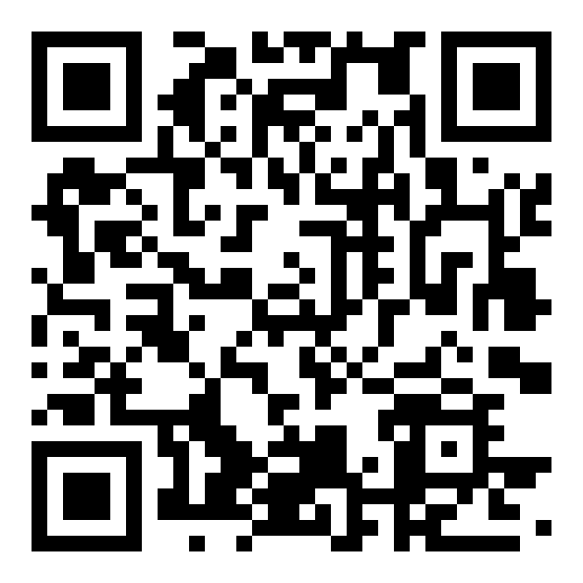
Défi n°3 : utiliser un QR Code pour consulter une ressource en ligne, exemple avec Learning Apps
Consigne : scanner le QR Code avec l’appareil photo de l’iPad puis réaliser l’exercice « l’accord de l’adjectif qualificatif »

Défi n°4 : utiliser LearningApps pour proposer des exercices en autonomie aux élèves
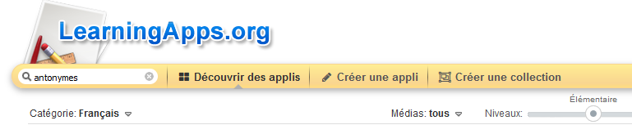Consignes :
1. rechercher un exercice pour permettre aux élèves de réviser les « antonymes »
2. modifier les mots à votre convenance en utilisant la fonction « créer une appli similaire » ;
3. partager l’exercice modifié à un autre enseignant à l’aide du QR Code généré par l’application.
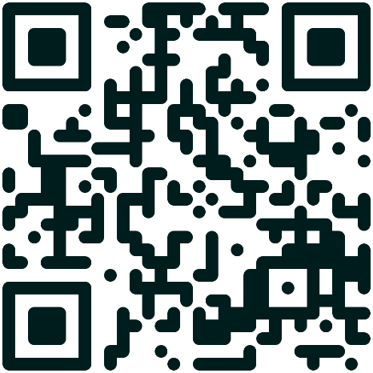
Défi n°5 : créer un QR Code avec la plateforme La Digitale
Consignes :
Scanner le QR Code avec l’appareil photo de l’iPad puis parcourez les différentes applications proposées par la plateforme à destination des enseignants.
2. Créer un QR Code depuis l’application « Digicode » amenant vers le site https://lumni.fr/

